Classes de terminale s

Spécialité Physique-Chimie
décembre 2000

Examen blanc N°1
EXERCICE DE SPÉCIALITÉ
sur 5 points

optique expérimentale
Un élève dispose d’un banc d’optique muni d’une source lumineuse éclairant une lettre « d », d’un écran opaque et d’une boîte contenant un miroir plan et deux lentilles minces de vergences 3 et 8 dioptries, respectivement désignées par L₃ et L₈.
La lettre « d » éclairée qui constitue l’objet sera par la suite, et notamment pour les constructions graphiques, appelée objet AB. Sa taille sera prise égale à 1 cm.
L’image intermédiaire donnée par la première lentille sera appelée A₁B₁ ; l’image finale donnée par la deuxième lentille sera appelée A’B’. On schématisera les montages de la façon suivante :
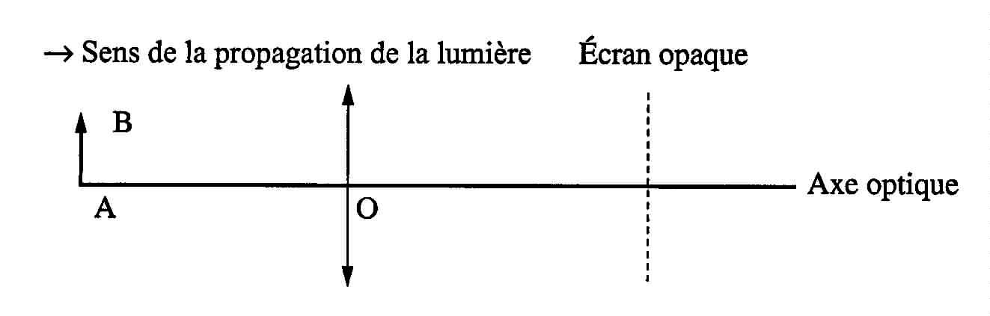
Toutes les réponses devront être justifiées.
Les schémas seront à faire au verso de cet énoncé, qui est à rendre avec la copie, en indiquant son nom.
Les échelles de représentation à adopter systématiquement sont :
1 cm sur la feuille représente 10 cm sur l’axe optique et : 1 cm sur la feuille représente 1 cm sur l’axe vertical.
A ] Système optique à une lentille, L₃
L’objet AB est situé à l’extrémité du banc d’optique. L’élève ne déplace que la lentille et l’écran.
1°) L’élève réalise sur le banc l’image A₁B₁ de l’objet AB situé à 50 cm de la lentille L₃.
Observe-t-il la lettre « d » ou la lettre « p » ? Justifier la réponse à l’aide d’un schéma.
2°) L’élève positionne maintenant la lentille L₃ à 20 cm de l’objet AB. Lorsqu’il déplace l’écran le long du banc, il ne trouve pas d’image.
a) Comment expliquer ce fait ? Justifier à l’aide d’un schéma.
b) Déterminer graphiquement les caractéristiques de l’image de l’objet AB (nature, dimension, position).
3°) a) Calculer, à l’aide des formules de conjugaison des lentilles minces, le grandissement donné par la lentille L₃ lorsque l’objet AB est situé à : OA = − 43 cm, puis à : OA = − 63 cm du centre optique de L₃.
b) En déduire ce qu’il faut faire pour diminuer la taille de A₁B₁ sur l’écran.
4°) Pour une position donnée de l’objet AB, si l’on remplace la lentille L₃ par la lentille L₈, dans quel sens faudra-t-il déplacer l’écran pour observer l’image A₁B₁ ?
B ] Système optique à deux lentilles
L’élève désire schématiser un microscope sur le banc d’optique.
Un microscope est un système optique constitué de deux systèmes convergents :
➢ le premier système, appelé objectif, est très convergent et donne de l’objet réel AB une image réelle A₁B₁ ;
➢ le deuxième système, appelé oculaire, est moins convergent et donne de A₁B₁ une image A’B’ virtuelle.
L’œil regarde à travers l’oculaire depuis son foyer principal image.
L’élève décide d’utiliser les lentilles L₃ et L₈ pour réaliser sa schématisation. Il s’impose une distance de 1,0 m entre les deux centres optiques des lentilles utilisées.
1°) Quelle lentille faut-il choisir pour l’objectif, L₃ ou L₈ ?
On placera sur un schéma les deux lentilles ainsi que leurs foyers principaux.
2°) Où doit se situer l’image intermédiaire A₁B₁, donnée par l’objectif, pour que l’œil de l’élève, qui regarde à travers l’oculaire, n’ait pas besoin d’accommoder.
3°) a) Déterminer, par une construction graphique, le point où l’élève doit placer l’objet AB pour qu’il puisse regarder l’image A’B’ sans accommoder.
On pourra s’aider d’une image intermédiaire A₁B₁ de hauteur arbitrairement égale à 4,0 cm.
b) Tracer, sur le graphe précédent, le trajet d’un faisceau lumineux issu de B et traversant l’ensemble du dispositif.
On précisera sur le schéma l’emplacement de B'.

